Receiving/welcoming visitors and paying visits to others
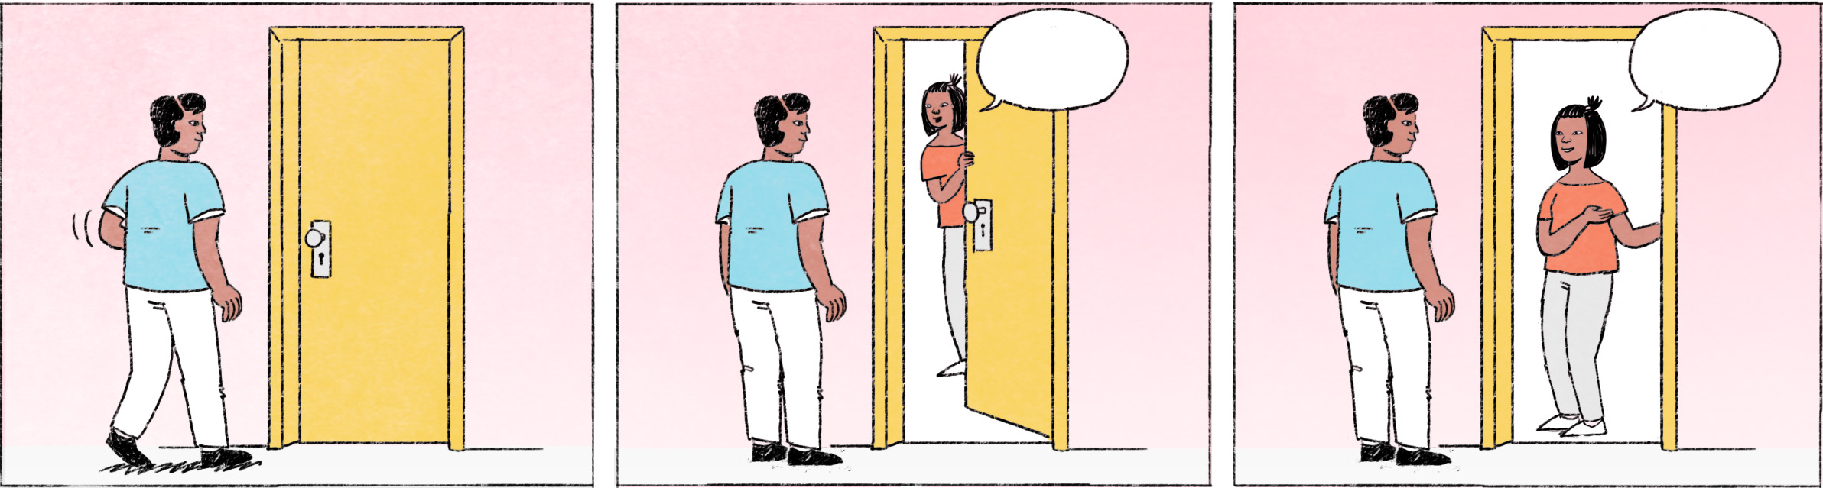

ជប់លៀងនៅផ្ទះសុភាព
សុភាព៖ | អូ វណ្ណា! ម៉ោហើយអេ៎? ចូលម៉ោ។
វណ្ណា៖ | មានអ្នកណាម៉ោខ្លះនៅ?
សុភាព៖ | ម៉ោពីរបីនាក់ហើយ។ យកអីញ៉ាំសិនទៅណា។ ខ្ញុំទៅរៀបចំតិចសិន។
វណ្ណា៖ | អត់អីទេ សុភាពរវល់ចុះ។

មកលេងផ្ទះដោយមិនប្រាប់មុន
សុភាព៖ | អូ វណ្ណា! ម៉េចម៉ោអត់ប្រាប់មុនអីចឹង? ចូលម៉ោសិនម៉ោ។
វណ្ណា៖ | ខ្ញុំម៉ោជួបភ្ញៀវនៅជិតហ្នឹង ហើយក៏ឈាងចូលលេងសុភាពឯងទៅ។ សុភាពមានត្រូវទៅណាអត់?
សុភាព៖ | ង៉ៃនេះខ្ញុំទំនេរតាស។ អត់មានត្រូវទៅណាផង។ វណ្ណាឯងសុខសប្បាយអេ៎? ចាំតិច ខ្ញុំទៅយកទឹកម៉ោឲ្យសិនណា។
វណ្ណា៖ | មិនបាច់ទឹកអីទេសុភាព។ ខ្ញុំអង្គុយតែម៉ាភ្លែតដែរទេ។

សុភាព / វណ្ណា | male or female / male Cambodian names
ម៉ោ | spoken form of មក
អេ៎ | spoken form of the question or negation particle ទេ
រវល់ចុះ | you can get busy (implying: don’t worry about me)
ប្រាប់មុន | to inform in advance
ឈាងចូលលេង | to drop by/in
ង៉ៃ | spoken form of ថ្ងៃ
អង្គុយ | here: to stay
ម៉ាភ្លែត | ម៉ា is the spoken form មួយ

Cultural notes
នៅខ្មែរ ការទៅលេងផ្ទះនរណាម្នាក់ដោយមិនប្រាប់មុនមិនមែនជាការខុសឆ្គងអ្វីនោះទេ។ ប៉ុន្តែ ដើម្បីកុំឲ្យទៅខក ឬ ពិបាកដល់ម្ចាស់ផ្ទះ គេគួរតែទូរស័ព្ទទៅសួរម្ចាស់ផ្ទះជាមុនសិន។ នៅពេលមានភ្ញៀវមកលេង ម្ចាស់ផ្ទះគួរទទួលដោយលើកទឹកឬភេសជ្ជៈផ្សេងៗមកជូនភ្ញៀវ ប្រសិនបើចំម៉ោងបាយ គួរហៅភ្ញៀវពិសាបាយជាការគួរសម។

ខុសឆ្គង | wrong, awkward
ទៅខក | to go “for nothing”
ពិបាកដល់ | to cause trouble for
ប្រសិនបើចំម៉ោងបាយ | if it’s just meal time

Additional dialogue
វណ្ណា៖ | អាឡូ សុភាព! ខ្ញុំវណ្ណាអា៎។ ង៉ៃហ្នឹង សុភាពទំនេរអេ៎? ខ្ញុំចង់ទៅជួបនិយាយតិច។
សុភាព៖ | ទំនេរតាស។ វណ្ណាចង់ម៉ោម៉ោងម៉ាន? ហើយមានរឿងអីអ៎?
វណ្ណា៖ | ចាំជួបគ្នាចាំនិយាយ។ ម៉ោងដប់អីខ្ញុំទៅដល់។ ម៉េចដែរ?
សុភាព៖ | មានអី បានតាស។ មកដល់ចុចកណ្ដឹងម៉ោណា។
 | ...
វណ្ណា៖ | អីចឹង ខ្ញុំគិតរកទៅវិញហើយណា សុភាព។ អរគុណច្រើន។
សុភាព៖ | នៅញ៉ាំបាយសិនអីវណ្ណា?
វណ្ណា៖ | អត់អីទេ ខ្ញុំមានណាត់បន្ទាប់ពីហ្នឹង។

អា៎ | emphatic particle
... តិច | makes a request softer
ម៉ាន | spoken form of ប៉ុន្មាន
អ៎ | particle used to form a yes/no question similar to ឬ
ចាំជួបគ្នាចាំនិយាយ | I’ll tell you when we meet
មានអី | ok/alright
ចុចកណ្ដឹង | to ring the bell
គិតរក | [I’m] thinking of

